федеральное государственное автономное образовательное учреждение высшего образования «Национальный исследовательский Томский политехнический университет»

Радиационные центры окраски

Методические указания к лабораторной работе

2018
- Введение
Цель лабораторной работы – исследование формирования радиационных дефектов (центров окраски) в оптических материалах под действием сильноточного электронного пучка.

2. Центры окраски
Центром окраски называется дефект кристаллической решетки, поглощающий свет в спектральной области, в которой собственное поглощение кристалла отсутствует. Появление окраски у кристалла означает, что в его запрещенной зоне появляются дополнительные энергетические уровни, переходы электронов между которыми при облучении кристалла светом вызывают его поглощение (внутренний фотоэффект).
Под центром окраски понимают любые точечные дефекты, поглощающие свет вне области собственного поглощения кристалла - катионные и анионные вакансии, междоузельные ионы (собственные центры окраски), а также примесные атомы и ионы (примесные центры окраски).
Простейшим центром окраски в кристаллах является F-центр. Он может образовываться при нагревании кристалла в парах щелочного металла или при облучении. В спектре поглощения кристалла при этом обнаруживаются достаточно широкие полосы поглощения в видимой области спектра. Модель F-центра показана на рис. 1.
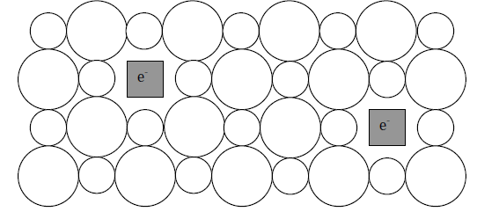
Рис. 1. Модель F-центра в кристалле
Центры окраски могут быть разрушены при нагревании (термическое обесцвечивание) или воздействии света, соответствующего спектральной области поглощения самих центров окраски (оптическое обесцвечивание). Под действием тепла или света один из носителей заряда, например электрон, освобождается от захватившего его дефекта и рекомбинирует с дыркой. В щёлочно-галоидных кристаллах F-центр обусловливает селективную полосу поглощения колоколообразного вида, обычно в видимой области спектра, смещающуюся при увеличении атомной массы катиона (аниона) для кристаллов с одинаковыми анионами (катионами) и разными катионами (анионами) в сторону длинных волн. Например, в NaCl F-полоса имеет максимум поглощения в синей области спектра (длина волны 465 нм) и цвет кристалла жёлто-коричневый (дополнительный цвет), в КСl - в зелёной области (l=563 нм) и кристалл выглядит фиолетовым.
Примесные атомы и ионы также могут захватывать электрон или дырку, в результате чего изменяются полоса поглощения кристалла и его окраска.
Окрашивание и обесцвечивание кристаллов и стёкол широко применяется в дозиметрии, в различных устройствах, где используются фотохромные материалы .В археологии и геологии по исследованиям центров окраски, возникших под действием излучения радиоактивных элементов, находящихся в толще Земли, определяют возраст минералов и древних керамических изделий. Окраска многих драгоценных камней и самоцветов связана с центрами окраски. Некоторые кристаллы и стёкла с примесными центрами окраски применяют в качестве активной среды твердотельных лазеров.

3. Зонная структура стекол.
Энергетическая зависимость плотности состояний может быть определена не только теоретически, но и экспериментально, например, в опытах по фотоэмиссии. Как показывают подобные эксперименты, ход плотности электронных состояний в некристаллическом твердом теле не сильно отличается от такового в кристалле. Разница состоит лишь в том, что, во-первых, отсутствует или оказывается смазанной тонкая структура в спектре N(E), характерная для кристалла, а во-вторых, в запрещенной зоне могут появиться так называемые локализованные состояния. Последние являются просто “ловушками”, их наличие доказывается, например, тем, что температурная зависимость дрейфовой подвижности инжектированных носителей заряда описывается активационным законом. Если в кристалле N(E) почти скачкообразно меняется при переходе от разрешенных зон к запрещенной, то в случае стекла этот переход размыт, в этом случае говорят о “хвостах” зон разрешенных состояний в запрещенной зоне. При этом, чем выше степень неупорядоченности структуры твердого тела, тем более размыты границы зон и тем протяженнее “хвосты” зон разрешенных состояний в запрещенной зоне твердого тела с неупорядоченной структурой. Между разрешенными и локализованными состояниями существуют границы - энергии, отделяющие их друг от друга (рис. 2).
Рисунок 2. Зонная схема стекла.
Эти границы обозначаются символами Ev и Ec и называются границами или краями подвижности соответственно дырок и электронов. Если энергия электрона Ee > Ec, он может рассматриваться как делокализованный, квазисвободный, тогда как при Ee < Ec он может перемещаться, лишь совершая термически активированные прыжки от одного локализованного состояния к другому.
Оптическими стеклами называются бесцветные многокомпонентные неорганические стекла, основную и подавляющую часть которых составляют стекла силикатной системы. В их состав входит 5 – 8, а иногда и 10 – 12 компонентов (как правило, оксидов). Оптические стекла служат материальной основой любого оптического прибора, поскольку из них изготавливаются линзы, призмы, светоделительные пластинки и другие элементы наблюдательных и измерительных приборов, фотографических и проекционных аппаратов. В нормативно-технических документах их разделяют по типам и маркам, но существует и достаточно грубое деление их на стекла кроновой и флинтовой групп. К первой группе относятся стекла с показателем преломления от 1.50 до 1.65 и коэффициентом дисперсии от 76 до 45, ко второй – стекла с показателем преломления от 1.55 до 1.9 и коэффициентом дисперсии от 50 до 22. Как правило, стекла флинтовой группы имеют в своем составе свинец или барий, вследствие чего они характеризуются и гораздо более высокими значениями плотности.

4. Спектр пропускания

Спектр пропускания – это зависимость пропускающей способности объекта от длины волны излучения (или волнового числа, энергии фотона). Спектр пропускания измеряют на спектрофотометре. На рисунке 3 приведены спектры пропускания.
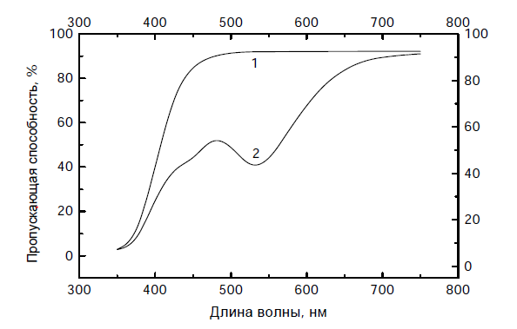

Рисунок 3. Спектр пропускания условного объекта до (1) и после (2) облучения.
Количественно радиационная окраска облученного стекла характеризуется спектром наведенного поглощения, под которым понимают спектральные зависимости приращения либо оптической плотности образца стекла, Δd(λ), либо коэффициента поглощения, Δa(λ). Спектр наведенного поглощения может быть получен по результатам измерения спектров пропускания, Т(λ), или поглощения, d(λ) или a(λ), стекла, измеренных до и после облучения.
В первом случае
Δd(λ) = lg[T₀(λ)/T_{обл}(λ)], (1.1)
а во втором –
Δd(λ) = d_{обл}(λ) – d₀(λ), (1.2)
при этом
a(λ) = Δd(λ)/l, (1.3)
где l – толщина образца стекла в см.
В приведенных формулах индекс «0» относится к необлученному стеклу, а индекс «обл» – к облученному. Измерения спектров пропускания или поглощения стекол производятся на спектрофотометрах. Для упрощения математического анализа структуры спектров наведенного поглощения (в частности, для разложения измеренного спектра на элементарные компоненты, отвечающие разным типам центров окраски) принято их представлять в энергетической шкале, например, в шкале энергий квантов или волновых чисел. На рисунке 4 приведены спектры наведенного поглощения модельного калиевосиликатного стекла и того же стекла с добавками оксида свинца.
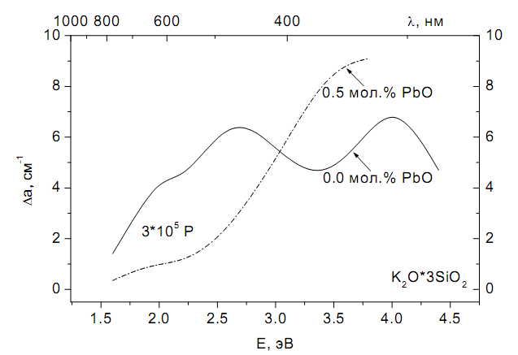
Рисунок 4. Спектры наведенного поглощения в стеклообразном трисиликате калия без и с 0.5 мол. % PbO.
Из этого рисунка следует, по крайней мере, два вывода. Во-первых, наведенные ионизирующим излучением центры окраски поглощают свет в достаточно широком спектральном диапазоне от УФ- до ближней ИК-области. Во-вторых, в области максимумов полос поглощения центры окраски будут ослаблять проходящий через них свет на порядок при толщинах образцов в 1.0 – 1.5 мм.

5. Экспериментальный стенд и методика измерения

Экспериментальный стенд построен на базе импульсного ускорителя
АСТРА-М (ускоряющее напряжение до 450 кВ, ток в диоде 2 кА, ток пучка выведенного в атмосферу до 1 кА, частота повторения до 50 имп./с). Для определения спектра поглощения оптических материалов используется источник света с широким спектром и спектрограф AvaSpec Avantes Fiber Optic Spectrometer System AvaSpec-1024 со специализированным программным обеспечением. Расчётные операции проводить в среде обработки Origin.

7. Задание к работе

1. Измерить среднюю кинетическую энергию электронов в пучке, полную энергию электронного пучка передаваемую объекту, значение ускоряющего напряжения, полного тока диода и тока выведенного пучка.

2. Получить исходный спектр источника света

3. Получить спектры образцов оптических материалов до облучения

4. Формирование радиационных центров окраски в стеклянных образцах.
- Установить образцы оптических материалов на выходе диодного узла ускорителя.
- Закрыть двери в зале ускорителя и в пультовой комнате.
- Зарядить генератор импульсного напряжения.
- Запустить ускоритель, произвести 20 запусков.
- Получить экспериментальные осциллограммы тока и напряжения с диагностического оборудования ускорителя.
- Записать осциллограммы на USB.
- Повторить для иных образцов.

5. Получить спектры образцов оптических материалов после облучения

6. Оформление отчета по работе.
Отчет должен быть выполнен на компьютере и представлен в напечатанном виде и в формате Word. Он должен содержать следующие разделы.
- Экспериментальные осциллограммы тока и напряжения (только для одного импульса)
- Полученные спектры поглощения
- Оформить отчет. Оформленный отчет высылать на электронную почту преподавателя: Егоров И.С. – egoris@tpu.tu Полосков А.В. – poloskow@tpu.ru

6. Контрольные вопросы.
1. Что такой центр окраски?
2. Способы разрушения центров окраски?
3. От чего зависит степень окрашивания?
4. Что такое спектр пропускания?
5. Где используют эффекты, связанные с радиационными центрами окраски?

7. Цитируемая и рекомендуемая литература
1. Москалев В.А., Сергеев Г.И. Измерение параметров пучков заряженных частиц. – М.: Энергоатомиздат, 1991. – 240 с.
2. Батыгин Ю.В., Воловик В.Д., Иванов С.И., Карасев С.П. // Приборы и техника эксперимента. – 1980. – № 4. – С. 24–26.
3. Pushkarev A., Isakova J., Kholodnaya G., Sazonov R. // Advances in Sound localization, chapter 12. – Vienna: INTECH, 2011. – Р. 199–223.
4. Липчак А.И., Михайлов С.Г., Соломонов В.И. // Приборы и техника эксперимента. – 1997. – № 2. – С. 78–80.
5. Пушкарев А.И., Сазонов Р.В. // Известия Томского политехнического университета. – 2007 – Т. 311. – № 2. – С. 51–54.
6. H.A. Davis, R.R. Bartsch, J.C. Olson, D.J. Rej, and W.J. Waganaar. J. Appl. Phys. 82 (7), 3223 (1997).
7. Ремнев Г.Е., Фурман Э.Г., Пушкарев А.И. и др. // Приборы и техника эксперимента. – 2004. – № 3. – С. 130–134.
8. A. Pushkarev, G. Kholodnaya, R. Sazonov and D. Ponomarev Thermal imaging diagnostics of high-current electron beams // Review of Scientific Instruments, 2012, Vol.83, Issue 10, 103301.
9. Пикаев А.К. Современная радиационная химия. Основные положения. Экспериментальная техника и методы. – М.: Наука, 1985. – 375 с.
10. Беспалов В.И. Взаимодействие ионизирующих излучений с веществом: учебное пособие / В. И. Беспалов - 3-е изд., испр. - Томск : Изд-во ТПУ, 2007 - 368 с.
11. Isakova Y.I., Kholodnaya G.E., Pushkarev A.I. // Advances in High Energy Physics. – 2011. – Vol. 11. – P.14–28.

